

毕业设计（论文）中期报告

题 目：基于光谱仪的白酒智能监测平台设计与实现

专 业 计算机科学与技术
学 生 伍颖
学 号 180400218
班 号 1804102
指导教师 朱东杰
日 期 2022.4.16

1．论文工作是否按预期进行、目前已完成的研究工作及结果
1.1 论文工作是否按预期进行
（正文 宋体小4号字，多倍行距值1.25，段前0行，段后0行。具体的撰写要符合哈尔滨工业大学本科生毕业论文撰写规范的书写规定。）
基于光谱仪的白酒智能监测平台主要分为三个部分：APP，端智能模型，管理员后台管理界面
模型部分：
白酒曲线的降维
经过光谱仪相机采集过来的光栅图片，经过Y轴压缩，转换成了一个一维数组，数组的宽度与原始图片的宽度相近，长度为1000。在这个数组中有绝大部分冗余和无效的信息，把他们剔除掉，对于数据集的概率分布影响不大。同时，数据的维度过多，在后续的复杂的分类运算中，很容易产生较高的时间复杂度，增加了计算机的运算成本
基于SVM的白酒分类
在白酒分类的研究中，我对比了传统的几种机器学习算法。

根据训练和预测的结果，可以观察到knn算法有较高的精度。knn在训练的时候不需要使用训练集合进行训练，在预测的时候，需要遍历训练集中的所有样本，所需要的时间复杂度较高。另外，由于我们的，光谱数据是[1×1000]的，对于有1000个训练样本的数据来说，我们就需要存储100万个参数，这毫无疑问是巨大的存储和内存开销。另一方面，由于knn的特性，训练集中的所有原始数据需要作为参数存储在模型中，当用户在使用的时候，可能会通过非法的计算机技术手段来获取这些数据，这对我们的数据集的隐私性和安全性造成隐患，有潜在的数据外泄的风险。
从上述结果可以看出，当训练数据量较少时，knn算法优于其他算法。但是当训练集扩大到原来的10倍时，很明显与其他的网络持平。由于knn算法的时间复杂度为。。，后续训练集扩展，添加更多的数据时候，k近邻算法推理时间则会明显超过其他算法。而xxx等算法的推理时间对训练数据的多少不敏感
根据上述knn模型较高的精度，而且内存开销大，数据安全性较低的特点，可以部署在服务端，而不应出现在客户端中。
随着数据量的增加，各种算法的推理时间变化图如下
voting：
为了提高某些预测的可靠性，我采用了基于模型融合的方法，它使用多种预测结果较好的分类器共同对分类结果进行投票。这样做通常可以取得更好的结果，因为模型在优化的过程中，有可能会陷入局部最优，与真实数据产生偏差，，导致泛化性较差，而如果采用多个模型，模型之间可以相互纠正，有效的规避出错的可能性。
同样，多种模型融合的方法也是开销较大的，不适合在安卓嵌入式设备上运行，适合将其部署到云端

随着数据量的增加，推理的压力不断增大，不利于后续服务的弹性扩充和系统升级。实际环境中不宜采用这种方法。

光谱仪APP功能实现情况：
当用户点击进入应用的时候，会展示首页的欢迎界面。 APP的右侧是一个滑动列表，作为APP的菜单使用，点击右侧按钮后，主界面就会切换成对应的页面。
在应用的右上角有一个WiFi信号按钮，点击后会自动扫描局域网下的光谱仪设备IP，连接成功后，则会在光谱仪底部消息通知栏显示连接成功的字样，便可正常使用光谱仪的其他功能。
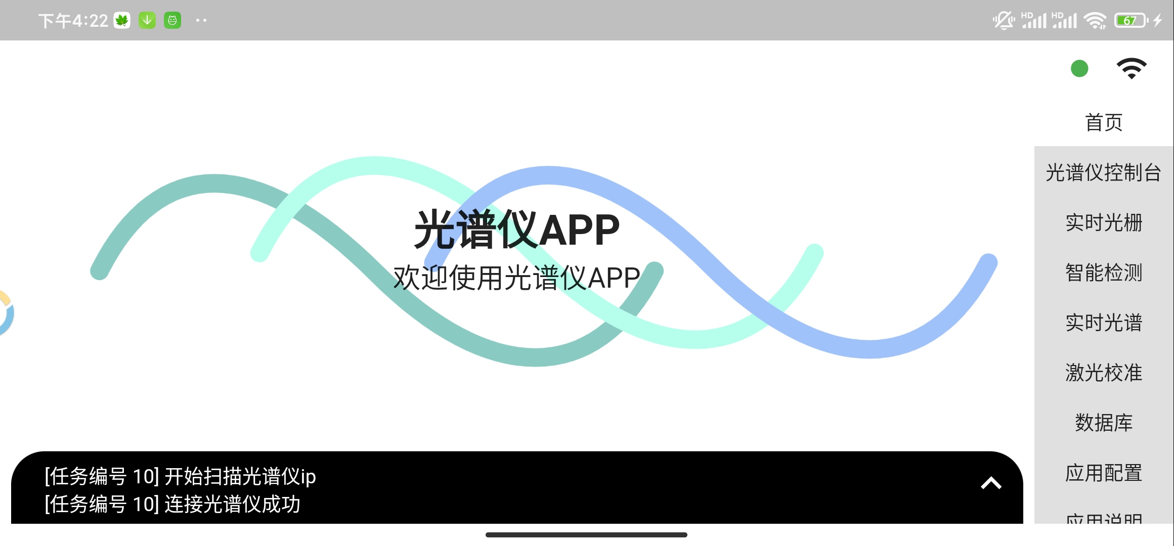
为了方便自由调试使用，app实现了光谱仪控制台的功能。左侧为光谱仪开关，通过使用socket指令通信来实现开关信号的传递，开关信号的指令如下。

其中*代表的是1-99所对应的ASCII 码，指令中控制强度大小是由*所对应数值决定， *所对应的数值越大说明激光强度越强。
指令功能 | 发送指令内容 | 返回信息
激光器开 | $O1# | O1
激光器关 | $O0# | O0
调节激光强度 | $M*# | M*

右侧为光谱仪的激光强度控制，数值越大激光强度越强，激光反射到相机的强度也就越强，所产生的曲线峰值也就越大，利用这一性质可以很好的把白酒溶液区分开来。

实时光栅：为了检查光谱仪相机曝光是否正常，放置是否歪斜，是否对准等，用户可以在此界面上查看。

白酒分类和鉴别：
当用户进入本页面时， App会自动从光谱仪取出5张照片作为背景图，之后发送一条打开激光指令，然后再从光谱仪中取出5张照片，与背景图相减，得到激光照射后产生的光栅。

# 接心脏病检测上那个大表
从上述的实验结果可以看出，xxx，表现最佳，白酒分类达到了百分之xxx的准确率。

白酒度数预测的结果，我使用了pd随机，函数随机抽取了验证题里面的一部分白酒，作为模型输入，将预测结果与真实标签对比。误差度数在2.5度之内的白酒数据占比为，百分之，可见模型的预测误差，大部分情况下比较可信。

综上所述，可见，我们的模型可以在绝大部分情况下较为精准的对白酒的度数预测，可以辅助用户判断，白酒的度数是否正确。当误差超过预先设定的阈值，自动通知用户并给出警告，提醒用户做进一步的甄别

功能
取图像时会在底部控制台，输出当前时间的操作，给用户一定的提示。当图像取出的时候，会进行一定的预处理，然后调用手机端的端智能模型，最终实现白酒的智能预测。手机端模型通信关系如下图
（这里画一张手机端出一张曲线到tf到模型图， 仿照copilot）
光谱仪图像的预处理
光谱仪相机采集到的图像分为两类，一种是有激光照射的图像，另一种是没有激光照射的图像。考虑到环境光的因素，将后者作为背景图，用前者减去后者，
这样即使在不同环境下测量，也可以找到大致相同的结果，从而确保实验结果的准确性。
光谱图像示例如下（激光照射无极光照射）（这里的图像就是曲线，不要说任何图像的东西）

采集到的光谱在计算机中表示为一维数组，当app端获取到曲线数据后，将在app端进行展示，同时，可以点击光谱展示右上角的保存按钮来对光谱曲线归档保存。保存曲线的对话框如下

用户可以输入白酒名称，描述，分类信息，可以更好的归档整理，同时也便于后续的上传云服务和进一步分析等。

在白酒智能检测页面中，app拉取曲线之后会自动将输其送到模型预测的接口中。在模型的调用设计上，为了兼容多种模型，以及后续的模型融合预测以提高准确性，应用程序结构设计如下。

「这里画一张图数据送过去，然后分叉为三个，分叉之前要画一个interface，输出的地方也画一个接口，然后融合的时候需要画一个方块」

各种模型的配置开关可由用户在用户设置页面配置更改，其中至少开启一个端智能模型。这样，当曲线数据输入之后，会分别通过分类接口和度数预测接口获取端智能模型的融合输出，得到一个更抗干扰，更加精准的结果。模型预测完成后，将会在白酒控制台底部输出分类结果和度数预测结果的摘要，如果想要查看详细分析过程，可以点击输出提示中的查看详情按钮，程序会自动转入分析报告页面，如图所示
白酒分析报告页面将展示模型预测的白酒类别所有可能性，以及度数预测的结果。其中白酒度数预测的结果使用饼状图绘制，这样可以更清晰直观的看到各种类别的可能性，当用户长按饼状图中的文字时,可以显示当前类别的可能性的实际大小。使用条形图展示各种白酒类别置信度的排行，可以通过触摸操作上下滚动。在右侧使用柱状图展示白酒度数预测信息。
分析结果生成后，用户可以保存截图，分享给好友等等，同时也可以对分析结果进行报错，程序会将用户操作记录进行储存，并会在合适的时机发送给服务器，用于后续的精密分析。

APP的数据库设计
为了方便管理光谱APP在使用过程中产生的数据
，使用数据库管理是常见的方案。在移动端设备上，主流数据库格式是数据库sqlite，它是移动端的轻量级数据库，无需复杂的环境配置，以单个文件的方式存储，并且是各平台通用的，便于查看和诊断问题。另外需要注意的是，sqlite数据库不支持并发，因此在数据库访问之前需要加锁，否则会造成崩溃或阻塞。
白酒数据库系统，包含以下几张表
白酒基本信息（id，名称，描述，图片），这里其实名称就是ID，否则会造成混淆
白酒曲线（id，曲线文件 , 曲线id），同一种白酒在多次测量会有不同的曲线
白酒分类 （id，类别名称，类别备注）为了便于白酒归档整理
白酒和分类表 （两个ID）
白酒测量结果 （曲线ID，*曲线测量结果 「度数，类别」），因为不同模型，不同时间测量的结果是不一样的
以上数据库存储了白酒app展示交互所需要的信息

在白酒数据库页面，将展示白酒用户管理的数据。在本页面上，结合手机端屏幕有限的特点，本应用采用分类加列表的方式来管理存储的白酒数据。其中，白酒分类放置于顶部，使用的是pageview组件，分类卡片展示分类的名称和备注的文字信息，点击分类卡片会弹出对话框，可以在这里对分类的名称，分类的备注文字，进行修改，也可以删除分类。删除分类后，对应的白酒分类的类别会自动归属到默认分类之下。在分类列表的尾部有一个添加分类按钮，用于添加新的分类，点击后会弹出对话框，提示用户输入分类信息，包括分类类别和备注信息。
当分类数超过两个时，可以向右侧滑动以查看后面的分类，底部的白酒信息列表也会联动滚动到当前分类列表元素中的第1个位置。
白酒信息列表管理了所有的白酒名称，使用的是ListView组件来展示的，当列表在滚动时，会自动计算顶部的第1个元素所属类别，控制顶部白酒分类信息卡片一起跟随滚动，帮助用户可以清晰的看到当前白酒所属的类别。
当用户点击（（）列表中的元素时，将会弹出底部对话框，会展示白酒的基本信息，包括类别，描述，分类，以及曲线展示组件，由于一瓶白酒有多种曲线，曲线展示使用的是「「」」 组件来编写，方便滚动查看。另外，一种曲线在不同的模型下有多种识别结果，可以点击取现，出现进入详情进行查看分析列表。

分析列表页面根据传入的白酒曲线ID，从数据库中取出所有对应曲线的历史分析结果，并通过列表展示。点击以后可进入查看以往的分析报告。点击进入后，可以查看到以往的分析报告。

用户可以浏览查看，可以用于后续校对分析和核验使用。

实时光谱页面：此页面会不断采集光谱仪上的曲线数据，并且在手机端展示。采集的进度会在控制台的底部给用户一定的提示，采集完成时，光谱曲线就会更新，并伴有一定的插值动画变换效果。

激光校准功能：由于不同的光谱仪，不同档位的激光强度有所差异，另外加上环境的影响，这会导致我们的白酒在不同时间环境条件下测出完全不同的结果，降低了测量结果的准确性。为了解决这一问题，在每次测量使用前，都需要对光谱仪进行校准，从而提高结果的统一性。激光校准的思路如下：
为了保证在不同的光谱仪不同的初始激光强度情况下，测量同一瓶白酒总是可以得到一个大致相同的结果，可以采用一种参照物溶液，并调整激光的强度，使得测出的光谱曲线的取值在一定区间内，并且误差小于一定范围，这样就可以认为他们的强度校准完毕。之后保存他们的校准时的强度数据，用于后续测量。
考虑到参照物的成本，我选择了矿物质水作为校准的参照物，因为它的低廉的成本和易得性。另外，水的光谱曲线较为简单，在拉曼光谱中，x轴200-400的范围内是水拉曼峰出现的位置，拉曼峰的峰值和激光强度直接相关，因此可以作为激光校准的指标。当不同光谱仪的水拉曼峰均达到指定的区间内，则认为校准成功。
用户配置界面，使用的是列表组件展示，可以对应用的配置信息进行更改。

1.2目前已完成的研究工作及结果

2．后期拟完成的研究工作及进度安排
2.1后期拟完成的研究工作

2.2后期进度安排

3．存在的问题与困难

4．论文按时完成的可能性

5．参考文献

